1、报错Could not get BathchedBridge, make sure your bundle is packaged correctly

解决方案：

在项目文件夹下运行：react-native bundle --platform android --dev false --entry-file index.js --bundle-output android/app/src/main/assets/index.android.bundle --assets-dest android/app/src/main/res/

2、检查包服务器是否运行正常

react-native start或者npm start均可开启服务器，但是我们需要在PC端确认包服务器是否运行正常。检查网址为：<http://localhost:8081/index.android.bundle?platform=android>

3、安装包时要使用npm，使用cnpm会导致watchman无法识别

4、uncompiled PNG file passed as argument. Must be compiled first into .flat file

解决方案：

Aapt2资源编译器已弃用，需要关闭

加入android.enableAapt2=false到 gradle.properties.

1. Could not determine artifacts for com.facebook.fresco:animated-gif:1.8.1

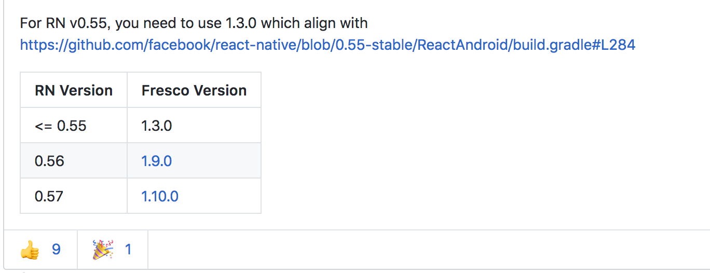

1. Cannot find entry file index.android.js in any of the roots

react-native bundle --platform android --dev false --entry-file index.js --bundle-output android/app/src/main/assets/index.android.bundle --assets-dest android/app/src/main/res/

7、android打包错误:

 uncompiled PNG file passed as argument. Must be compiled first into .flat file..

添加

org.gradle.configureondemand=true

到android/gradle.properties中

1. 使用react-native-wechat时，出现无法吊起微信bug，报错error -6

原因：每次dubug版的签名都会不同，可以及时在开放平台修改，几分钟即可生效

1. ios上同时显示两个modal时出现bug，第二个modal不显示

解决方案：将第二个modal嵌套在第一个modal中

8、Xcode 10 libfishhook.a cannot be found

<https://github.com/facebook/react-native/issues/19569>

9、no accounts with itunes connect access问题排查解决

<https://blog.csdn.net/u011467458/article/details/72841068>